
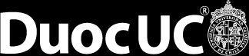

Semana 6
Ingeniería de Software (PRY3211)
Formato de respuesta
Nombre estudiante: Franco Rosales Saldivia
Asignatura: Ingenieria de Software | Carrera: Analista Programador Computacional
Profesor: Jorge Antonio Canales Soto | Fecha: 20-04-2026

Parte II: Documentación



Repositorio git

- Adjunta el enlace git en esta parte:
https://github.com/frrosaless/CS-IngSoftware

- Adjunta el acceso a la herramienta colaborativa Trello aquí:

https://trello.com/invite/b/69cadfcc58141782a0298a9d/ATTIa98f9c413034404bce550cc983c059ca26457511/franco-rosales-chromie-store

Parte II: Presentación
Pega el link que se generó al culminar la grabación de tu presentación en Teams
https://drive.google.com/file/d/1x0mNvZjfBqrNj-JQr6ZcqX063ubFYGQI/view?usp=sharing
Drive del proyecto:
https://drive.google.com/drive/folders/1PDdOdE0IlD2P9L5g43vzEsk0iGMqdSkM?usp=sharing

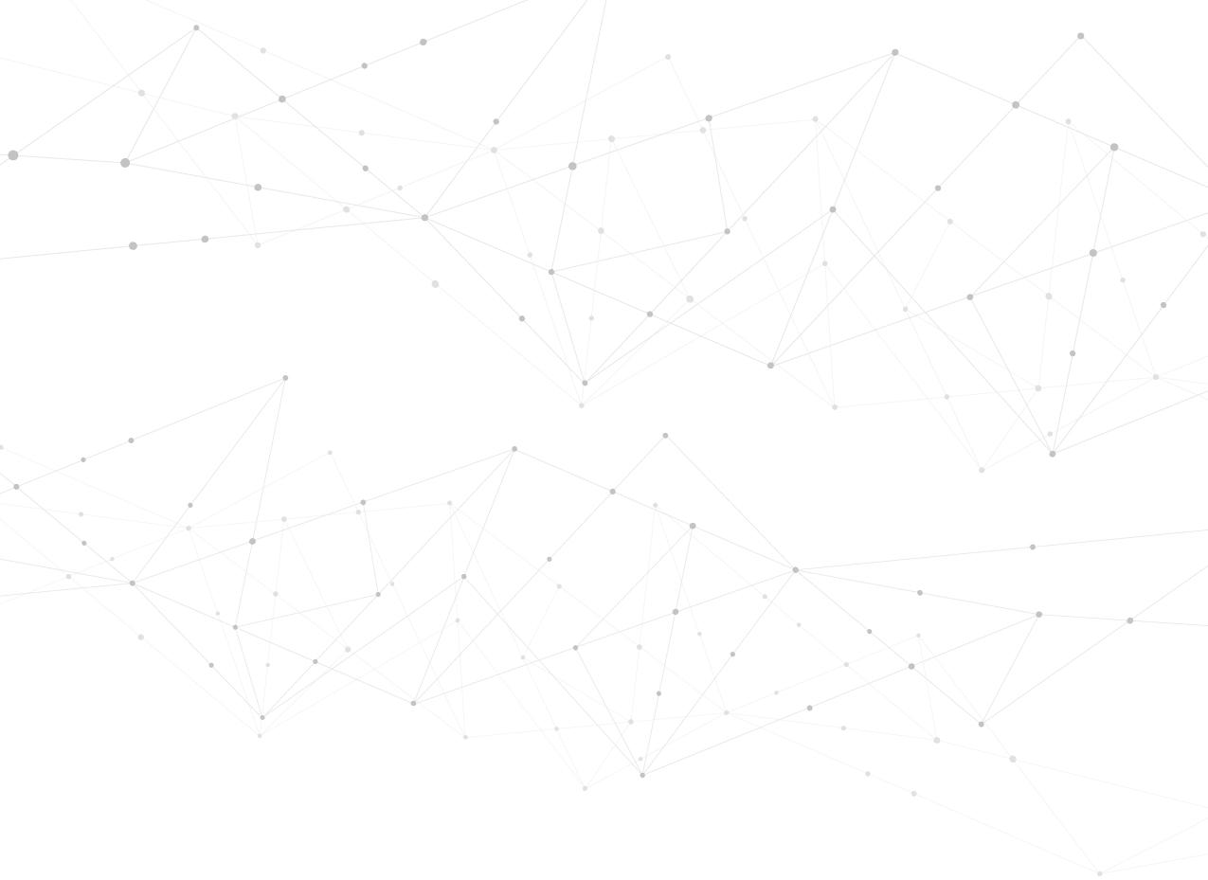



Duoc UC

